MUSK TODAY
马斯克今日推
第 14 期 · 2026.09.26

机房要搬上太空：Google的芯片搭SpaceX火箭先上轨道
Google在9月24日公布“太阳捕手”项目（Project Suncatcher）的首次在轨测试：一颗原型卫星将搭SpaceX的Transporter-18拼车任务入轨，载荷是Trillium TPU。马斯克此前说过，到2029年前后，地面的电力和审批会卡住AI扩张，把算力放到轨道上是唯一出路。这次测试要回答的问题很具体：芯片能不能活下来。

① 现场 / 原帖
9月25日，Google首席执行官桑达尔·皮查伊在帖文里确认了这次发射计划，并附上一段58秒的项目视频，讲这个想法是怎么来的。
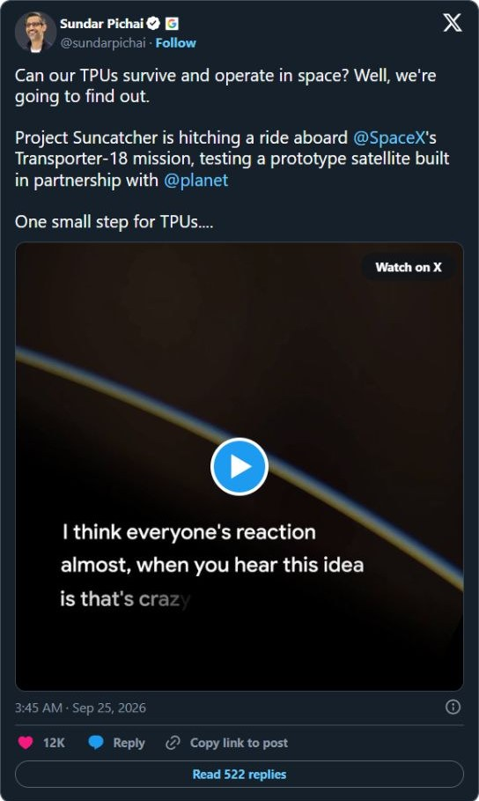
皮查伊9月25日的帖文与视频封面，浏览量为360万次。
“Can our TPUs survive and operate in space? Well, we’re going to find out.
Project Suncatcher is hitching a ride aboard @SpaceX’s Transporter-18 mission, testing a prototype satellite built in partnership with @planet
One small step for TPUs....”
“我们的TPU能在太空里存活并工作吗？我们准备找出答案。
‘太阳捕手’项目将搭SpaceX的Transporter-18任务上天，测试一颗与Planet合作建造的原型卫星。
TPU的一小步……”
皮查伊公开帖文，2026年9月25日；中文为整理翻译。
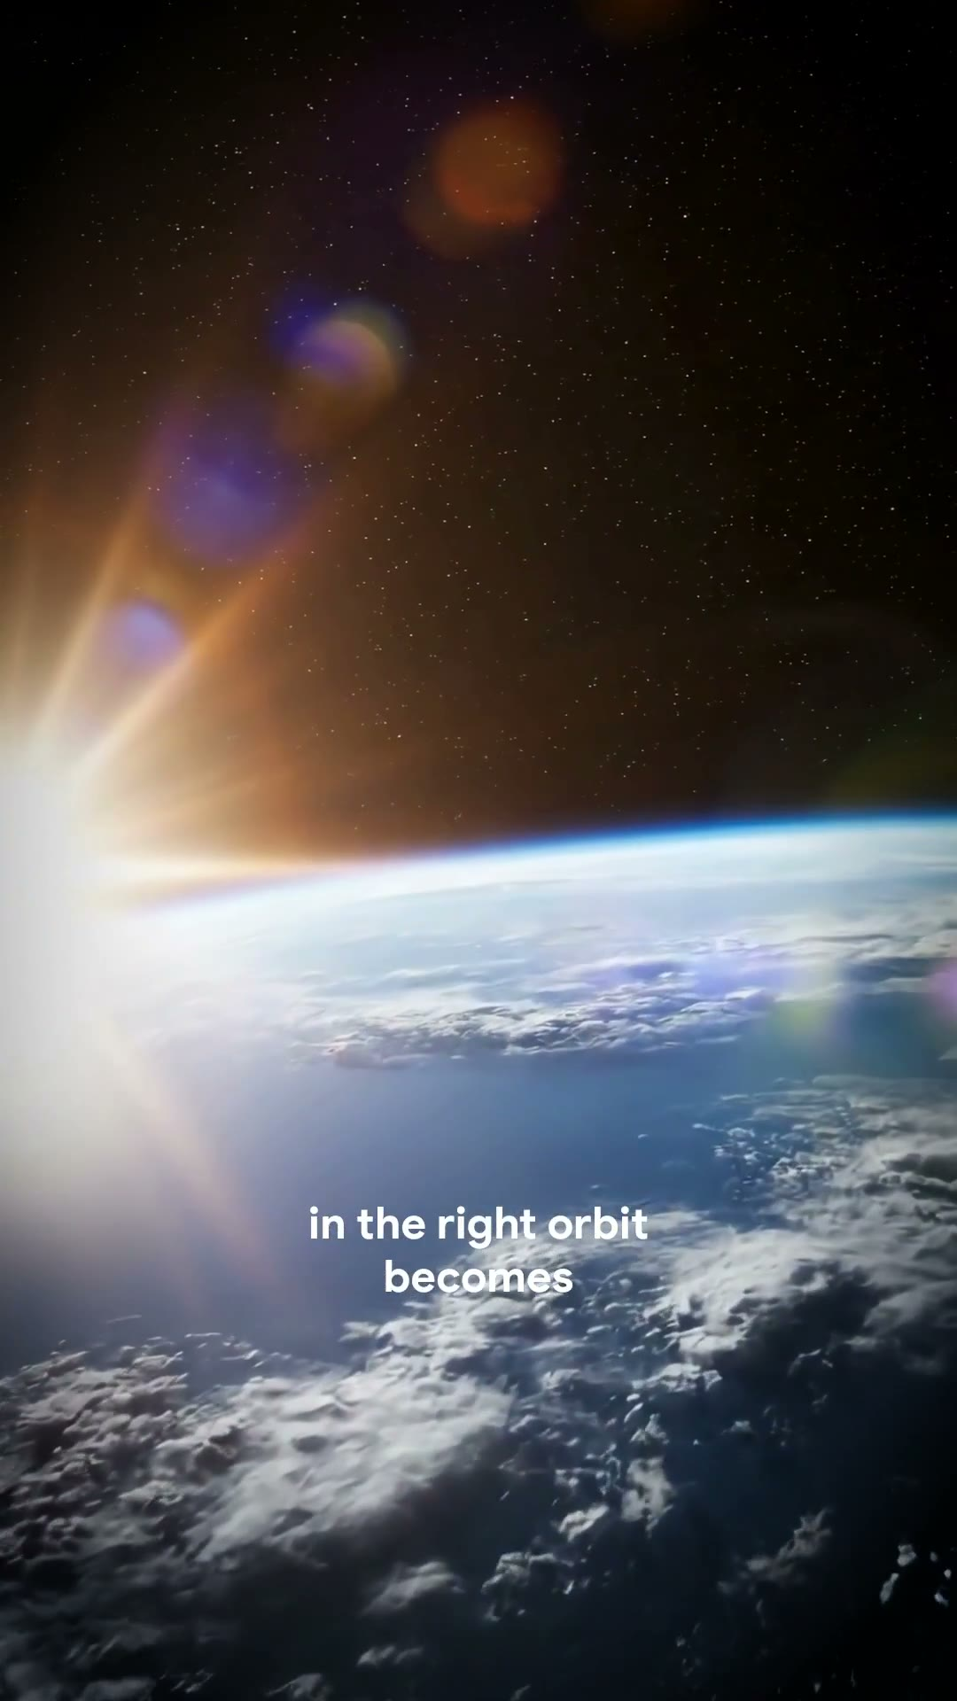
皮查伊帖文里附的项目视频（时长58秒，英文硬字幕）。画面里是Google团队在地面实验室装调TPU与卫星结构件。
马斯克的判断更早。8月15日，他回复一份关于AI算力成本的研究时说：
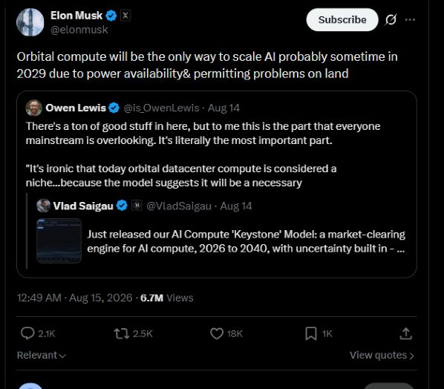
马斯克8月15日的回复，浏览量为670万次。
“Orbital compute will be the only way to scale AI probably sometime in 2029 due to power availability& permitting problems on land”
“由于地面的电力供应和审批问题，大概到2029年前后，轨道算力将成为扩大AI规模的唯一途径。”
马斯克公开帖文，2026年8月15日；中文为整理翻译。
两份表态隔着六周。Google这次要做的，是把“算力能不能在轨道上活下来”拆成几项可以测量的数据。

② 要点速览

01 上天的是一颗原型卫星
卫星由Google与Planet合作建造，搭载Trillium TPU，随SpaceX的Transporter-18拼车任务入轨。
Google官方只说任务是“即将进行”，没有公布具体发射日期；多家媒体报道指向10月1日。

02 第一关：发射时的振动和过载
入轨过程大约10分钟，整星承受的持续过载最高约10倍重力；TPU这类单机部件局部可到50至100倍重力。
团队把卫星放上三轴振动台，模拟火箭的振动频率。Google说，硬件扛住了。

03 第二关：辐射
团队在加州大学戴维斯分校的克罗克核实验室用质子束照射TPU，同时运行AI负载，观察位翻转一类错误对任务的影响。
初步结果是：Trillium TPU承受的电离总剂量，超过五年太空任务会遇到的量。

04 第三关：散热和激光互联
真空里没有空气对流，热量只能靠热管和散热器辐射出去。团队在地面的热真空舱里验证过方案，真实效果要等上天以后才知道。
未来的卫星每颗要带几十块TPU，成簇飞行，星与星之间用激光通信。Google自己的比喻是：相当于在两个高速移动的点之间，打中几公里外的一枚硬币。

05 往天上搬机房的，不只Google一家
SpaceX已就名为“Starmind”的在轨数据中心星座向美国联邦通信委员会提交申请，单颗平台约4吨，接近星链V2 Mini卫星的7倍重；9月18日又补交了一份再入与碰撞风险的技术文件，目标是最早2027年底发射原型。
蓝色起源、Orbital等公司也递交过在轨数据中心的申请。争议同步出现：有研究者认为，退役的4吨级平台进入坟墓轨道会加重空间碎片问题；天文学界关心的是夜空还能不能被观测。

③ 评论区

第一个问题：真空里怎么散热
皮查伊帖子下面，有人直接问：太空里没有空气带走热量，TPU的热往哪里排。Google公布的方案是热管加散热器，效果仍待验证。
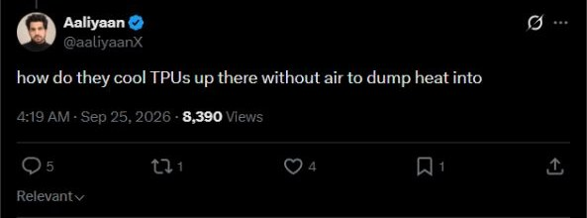
网友@aaliyaanX的追问。

第二个问题：夜空会变成什么样
另一条回复问得更直接：“认真问，要是有人在天上堆起一批数据中心，夜空会变成什么样子？”这跟轨道碎片、天文观测的担忧属于同一类问题。

网友@SequoiaMaple的提问。

第三个问题：真到了那天，关得掉吗
皮查伊帖子下面还有一条回复：有没有人想过，AI变坏的时候，我们怎么把它们关掉。配图是《黑客帝国》的数字雨动图。在马斯克那条“轨道算力”帖子下面，一条回复说“太空里没人拦着你”，也有人认为把敏感的电子设备送上寿命不长的轨道“很荒唐”。
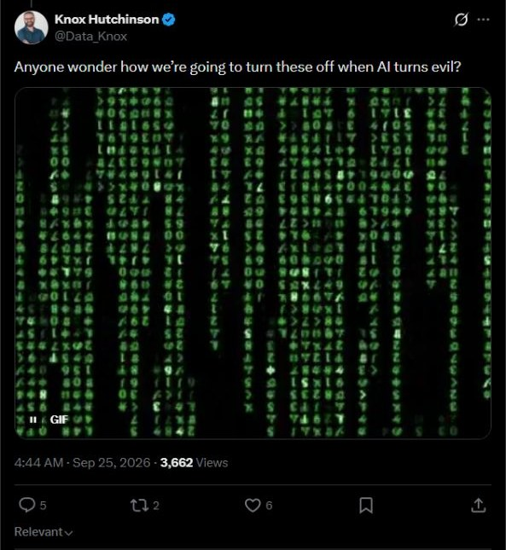
网友@Data_Knox的回复与配图（原动图）。

④ 这次测试只回答一个问题：芯片能不能活下来
把AI算力放到轨道上，账面上有两条理由：近地轨道可以近乎不间断地晒到太阳，Google说太阳能电池的发电能力最高可达地面的8倍；而且不用排队等电网和许可。这两条理由写在纸上成立，工程上还没有成立。
一颗原型星提供不了规模，要交出来的是第一批可用的在轨数据：TPU在真实辐射环境里的出错率，热管和散热器在真空里的实际表现，以及地面测试没有覆盖到的失效方式。这些数据拿回来，才谈得上评估第二颗、第三颗。
另一条线更值得盯。SpaceX提交给美国联邦通信委员会的文件里，Starmind的单颗平台重约4吨，公司主张让退役平台进坟墓轨道；伯明翰大学的休·刘易斯认为这套碰撞概率算法存在缺陷，不列颠哥伦比亚大学的亚伦·博利则担心嵌套结构会让再入解体不彻底。监管这一关过不过，比任何一场发布会都更影响机房上天的节奏。Google把下一批卫星放在2027年，SpaceX把Starmind原型放在最早2027年底——马斯克说的2029年，要到那时才有对照物。
马斯克今日推｜追踪一条值得看的公开表态，把原话、要点、讨论和事件判断放在一起。
太空与网络 · AI × 航天
资料来源：马斯克及相关机构公开信息；图片与视频为公开帖文内容；中文引文为整理翻译。

